**Олимпиадные задания по математике**

***4 класс***

***Задание 1***

*Убери (зачеркни) шесть палочек так, чтобы у тебя осталось три квадрата.*.

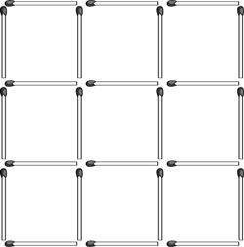  
***Задание 2***

*На двери пещеры с сокровищами висит кодовый замок с шифром*

http://festival.1september.ru/articles/413156/img5.gif

*Нужно набрать на замке семь разных цифр (1, 2, 3, 4, 5, 6, 7, 8, 9) так, чтобы цифры не повторялись и равенства были верными.*

***Задание 3***

*Сумма сторон квадрата и прямоугольника равна 48 см. Равны ли их площади, если известно, что длина прямоугольника 11 см? Запишите решение задачи с объяснением*.

_____________________________________________________________________________________________________________________________________________________________________________________________________________________________________________________________________________________________________________________________________________________________________________________________________________________________________________________________________________________________________________________________________

***Задание 4***

*В гараже стоят 750 автомобилей. Грузовые автомобили имеют по 6 колёс, а легковые по 4 колеса. Сколько и каких автомобилей в гараже, если колёс всего 3024?*

_____________________________________________________________________________________________________________________________________________________________________________________________________________________________________________________________________________________________________________________________________________________________________________

***Задание 5***

*В одной семье пятеро детей учатся во всех четырёх классах начальной школы. Отличница Нина – пример для младших братьев и сестёр. Толя скоро будет уметь писать все буквы. Ира хорошо знает таблицу и помогает двойняшкам Оле и Юре выучить её. В каком классе учится каждый из них? Объясни своё решение.*

_____________________________________________________________________________________________________________________________________________________________________________________________________________________________________________________________________________________________________________________________________________________________________________***Задание 6***

Муравей находится на дне колодца глубиной 30 м. За день он поднимается на 18 м, а за ночь сползает вниз на 12 м. Сколько дней нужно муравью, чтобы выбраться из колодца?

____________________________________________________________________________________________________________________________________________________________________________________________________________________________________________________________________________________________________

***Задание 7***

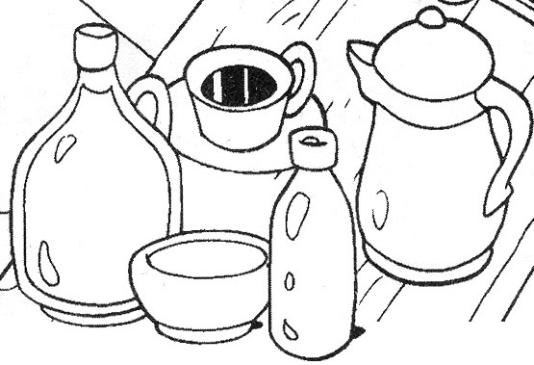В бутылке, стакане, кувшине и чашке находятся молоко, лимонад, квас и вода. Известно, что:

* *вода и молоко не в бутылке;*
* *сосуд с лимонадом стоит между кувшином и сосудом с квасом;*
* *в чашке не лимонад и не вода;*
* *стакан стоит около чашки и сосуда с молоком,*

В какой сосуд налита каждая жидкость?

Бутылка _____________ кувшин _____________ чашка _________ стакан ____________

|  |  |  |  |  |  |  |  |  |
| --- | --- | --- | --- | --- | --- | --- | --- | --- |
| № задания | 1 | 2 | 3 | 4 | 5 | 6 | 7 | итого |
| Кол-во баллов |  |  |  |  |  |  |  |  |

**Олимпиадные задания по математике.**

**Ключи**

***4 класс***

***Задание 1***

*Зачеркни шесть палочек так, чтобы у тебя осталось три квадрата.*

Пример правильного решения

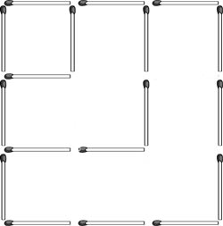  
3 балла за верный ответ

***Задание 2***

Ответ: 56:8 = 9-2 = 3+4 = 1•7

4 балла за верный ответ

***Задание 3***

**Решение:**

48:4=12 (см) - сторона квадрата.

12х12=144 (см ²) - площадь квадрата

48:2=24(см) – полупериметр пр-ка 48-(11+11)= 26(см) -2 ширины пр-ка

24-11=13(см) – ширина пр-ка или 28 : 2 = 13 (см) - ширина пр-ка

11· 13 =143 (см ²) – площадь прямоугольника

Площади не равны, так как 144см²>143см²

Верно найден способ нахождения стороны квадрата 1 балл

Верно выполнено вычисление стороны квадрата 1 балл

Верно найден способ нахождения площади квадрата 1 балл

Верно выполнено вычисление площади квадрата 1 балл

Верно найден способ нахождения ширины прямоугольника 1 балл

Верно выполнено вычисление ширины прямоугольника 1 балл

Верно найден способ нахождения площади прямоугольника 1 балл

Верно дан ответ 1 балл

Верно указаны единицы измерения площади 1 балл

**Максимальное количество баллов за задание 9**

***Задание 4***

Ответ: 738 легковых и 12 грузовых.

Решение:

4 х 750 = 3000 (кол.) – было бы, если все автомобили были легковыми;

3024 – 3000 = 24 (кол.) имеется потому, что среди автомобилей есть грузовые;

6 - 4 = 2 – на столько больше колёс у грузового;

24 : 2 = 12 (авт.) – грузовых;

750 – 12 = 738 (авт.) - легковых.

По 2 балла за верное действие, всего 10 баллов

***Задание 5***

**Решение:**

1. Нина – в 4 классе, т.к. она отличница и пример для младших братьев и сестёр, следовательно, старше всех.
2. Толя – 1 класс, т.к. только будет писать все буквы.
3. Ира – 3 класс, т.к. хорошо знает таблицу умножения и помогает двойняшкам Оле и Юре выучить её.
4. Оля и Юра – 2 класс, т.к. дети учатся во всех классах начальной школы и остальные классы уже заняты.

**Оценка:**

*Правильное решение и пояснение –* ***5 баллов****;*

*Правильное решение и частичное пояснение –* ***4 балла****;*

*Правильное решение и без пояснения (неверное пояснение) –* ***3 балла****;*

*Частичное решение и пояснение –* ***2 балла****;*

*Частичное решение без пояснения –* ***1 балл****;*

*Неверное решение –* ***0 баллов****.*

***Задание 6***

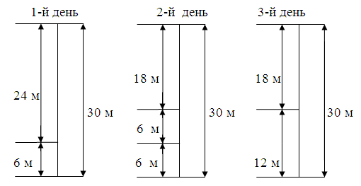

Таким образом, видно, что в третий день муравей поднимается на 18 м и выберется из колодца.

Ответ – 3 дня

**(4 балла)**

***Задание 7***

Бутылка – вода , кувшин – молоко , чашка – квас , стакан – лимонад

4 балла